安徽大学人工智能学院

实验报告

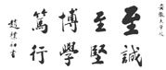

课程名称： 《计算机组成原理与汇编语言》
专 业： 人工智能
学 号： WA2214014
姓 名： 杨跃浙
指导老师： 杜库
实验项目 | 实验10-第十次上机实验 |  |  | 实验次序 | 10
实验地点 | 笃行南楼  A104 | 参与人员 | 杨跃浙 | 实验日期 | 06.12
一、实验目的
汇编语言程序设计
二、实验环境
Windows 2011，DOSBox
- 实验内容
1、比较数组对应位并分大小存放
题目描述
有2个数组：
ary1 db 12,-35,0,126,-90,-5,68,120,1,-19
ary2 db 24,25,0,-38,-89,99,68,100,2,-20
比较两个数组的对应位，将大的数放在ary1数组中，小的数放在ary2中
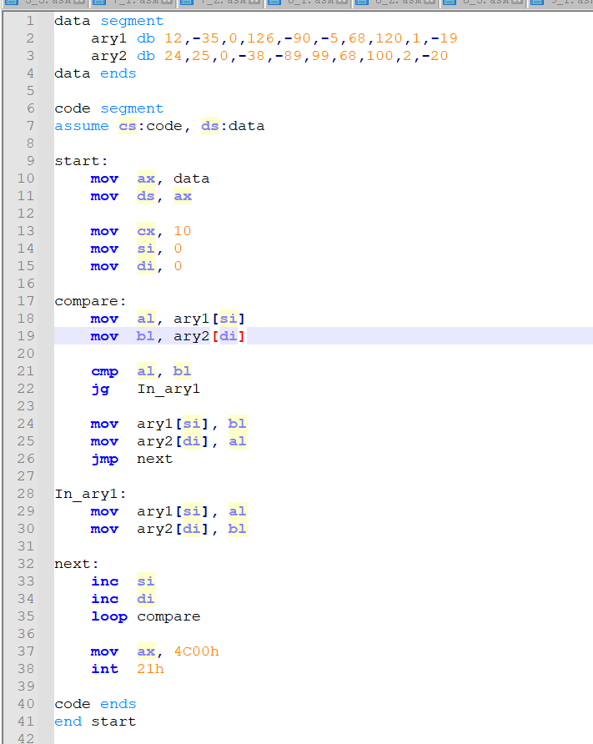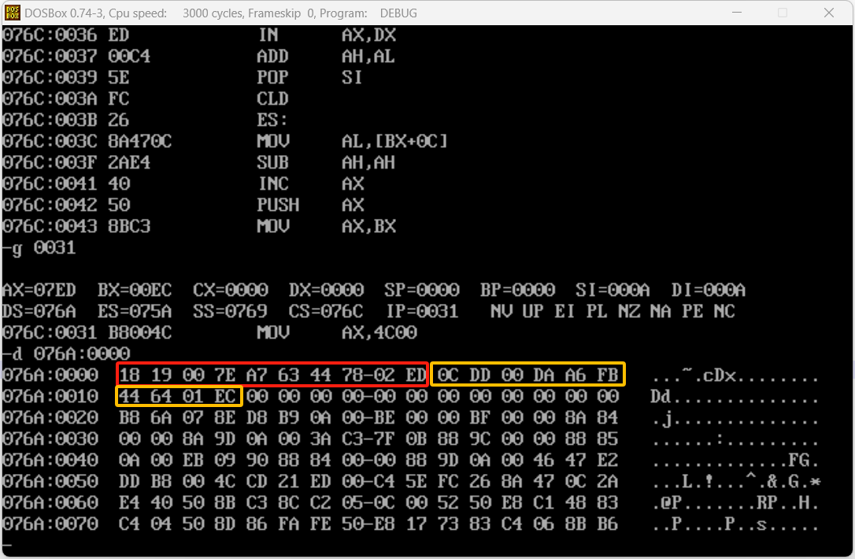
2、题目描述
在字节数组中找出第一个负数，并将该负数存入RES单元中；假设该数组中包含20个带符号数，且至少有1个负数。
DATA SEGMENT
RES DB ?
BUF DB 2,3,9,-4,8,6,0,3,-3,-4,8,7,9,2,3,5,-9,4,5,8
COUNT EQU 20 ;题目要求20个带符号数，直接存诚20
DATA ENDS
CODE SEGMENT
ASSUME CS:CODE,DS:DATA

